Муниципальное автономное дошкольное образовательное учреждение «Детский сад №19»

Познавательно творческий проект
«Загадки космоса»

Выполнила
Ермакова.Н.Н

П.Кедровое 2025

Актуальность проекта
С самого рождения ребёнок является первооткрывателем, исследователем того мира, который его окружает. Возраст почемучек – самый замечательный возраст для детей. Малыши активно познают мир, открывают для себя новые истины. С раннего возраста им интересны загадки Вселенной. Старших дошкольников всегда привлекает тема космоса. Солнце, Луна, звезды – это одновременно так близко, и в то же время так далеко. Вспомните свое детство, как интересно было смотреть в ночное небо. Как поддержать интерес ребенка к неизведанному? В эпоху первого полета человека на орбиту все дети страны мечтали стать космонавтами. В наши дни такие полеты стали обыденной реальностью, и поэтому интерес к космонавтике постепенно угасает.
Мечта вчерашних мальчишек — стать космонавтом — не актуальна для современных детей. Между тем космические пираты, звездные воины и другие инопланетные существа — герои любимых мультфильмов. Вымышленные персонажи дезинформируют дошкольников, рассказывая о несуществующих планетах, и зачастую вызывают у них отрицательные эмоции, развивают страхи. Поэтому важно грамотно выстроить работу по формированию у детей представлений о космосе.
Профессия космонавта отважная и героическая. Сегодня актуально, в плане социализации, воспитать в детях, особенно в мальчиках, интерес к этой профессии.
Проблема
Современные дошкольники задают много вопросов о космосе, звездах, космонавтах, так как данная тема, как все неведомое, непонятное, недоступное глазу, будоражит детскую фантазию. Данный проект поможет детям научиться добывать информацию из различных источников, систематизировать полученные знания, применить их в различных видах детской деятельности.
Гипотеза
Чем шире мировоззрение ребенка, тем наиболее полно сформируется активная творческая личность, способная получить представления об окружающем мире до глубин Вселенной, не зазубривая научные истины, а открывая их самому.
Цель проекта
Приобщение детей к знаниям о вселенной, об освоении человеком космического пространства.
Дать представление о значении космических исследований для жизни людей на Земле.
Планируемый результат:
Реализация проекта позволит сформировать у детей более точные представления об отечественной и мировой космонавтике, о значении космоса в жизни человека.
В ходе реализации проекта дети узнают об ученых и исследователях в области космологии. Проект позволит развить творческую активность детей и родителей, воспитать патриотические чувства у ребенка, желание быть смелым, сильным и выносливым.

Методы и приёмы:
Исследовательские: экспериментирование, вопросы проблемно – поискового характера, наблюдения, решение логических задач.
Игровые: моделирование, проигрывание ситуаций, сюжетно – ролевые, подвижные, театрализованные, дидактические игры.
Наглядные: рассматривание иллюстраций, фотографий, просмотр слайдовых презентаций.
Словесные: рассказ воспитателя, беседы, чтение художественной литературы, использование загадок, стихов, поговорок.

Подготовительный этап
1. Определение цели и задач проекта.
2. Составление плана основного этапа проектирования.
3. Выявление первоначальных знаний детей о дне космонавтики
4. Информация для родителей о предстоящей деятельности (оформление информационного блока в родительском уголке).
5. Подбор наглядного и демонстрационного материала, стихов по теме проекта.
Работа с родителями
1.Информация в родительском уголке о начале работы над проектом.
2.Размещение справочной информации по тематике бесед и занятий с детьми.
3.Активное участие в подборе книг, иллюстраций, энциклопедий, аудио и видеоматериалов о космосе.
4.Консультация «Что детям можно рассказать о космосе».
5.Экспериментирование в домашних условиях, предложить картотеку опытов.
6.Конкурс совместных поделок детей и родителей «Этот удивительный космос».
Основной этап
Познавательное развитие | Беседы  «Солнце- звезда».  «Космический мир»  «Покорители космоса  Просмотр презентаций:  «Планеты Солнечной системы».  «Животные в космосе».  «Освоение космоса»  Просмотр фильмов:  «Юрий Гагарин».  «Первый полёт».
Речевое развитие | Чтение художественной литературы  Рассказ «Счастливого пути, космонавты»  Е.П.Левитан «Твоя Вселенная» Е.П.Левитан «Звёздные сказки».  Л.Талимонова «Сказки о созвездиях».  Рассказы по картинкам «На чем люди летают в космос».  Н.Носов «Незнайка на Луне».  «Копилка мудрых мыслей» - разучивание пословиц, поговорок, загадок о космосе и космонавтах.
Экспериментальная деятельность | Опыт «Звезды светят постоянно»  Опыт «Ночное небо»  Опыт «Запуск ракеты»  Опыт «Солнечные часы»  Опыт «Солнечная система».  Опыт с лучом света «День и ночь».  Опыт «Затмение солнца».  Опыт «Вода в скафандре».  Опыт «Вращение Луны».  Опыт «Голубое небо».
Художественно эстетическое развитие | Лепка «Космонавт».  Конкурс «Юный художник» - рисунки о космосе.  Рисование «Загадочный космос».  Аппликация «Комета»  Ручной труд «Летающая тарелка» (одноразовые тарелочки, пустые бутылки из-под минеральной воды).
Социально коммуникативное развитие | Дидактические игры  «Звездный путь».  «Восстанови порядок в солнечной системе».  «Собери разные слова из задуманного слова «космос».  «Найди лишнее».  «Куда летят ракеты».  «Подбери созвездие».  «Разные картинки».  «Подбери одежду для космонавта».  Конструктивные игры:  Складывание созвездий из мозаики.  Из лего - «Ракета».  Из пластмассового конструктора- «Космический корабль».  Сюжетно-ролевые игры  «Уроки Звездочёта».  «Полет в космос».
Физическое развитие | Подвижные игры  «Солнце – чемпион».  «Невесомость».  «Лабиринт».
Итоговое развлечение | «Космические просторы»
Художественная литература | Гонтарук Т., “Я познаю мир”, М., АСТ: Транзиткнига.  Дубкова С.И., “Сказки звёздного неба”, “Белый город”, М.  Левитан Е.П. «Малышам о звездах и планетах». Москва, Педагогика-Пресс.  Левитан Е, П. "Твоя Вселенная".  Левитан Е.П. "Звёздные сказки".  Майорова Г., “Игры и рассказы о космосе”, “Лист” М.  Парамонов Ж., “Забавная астрономия для малышей”.  Порцевский К.А.“Моя первая книга о Космосе”.  «Расскажите детям о космосе». (Карточки для занятий в детском саду.)  Талимонова Л. "Сказки о созвездиях"  Интернет ресурсы

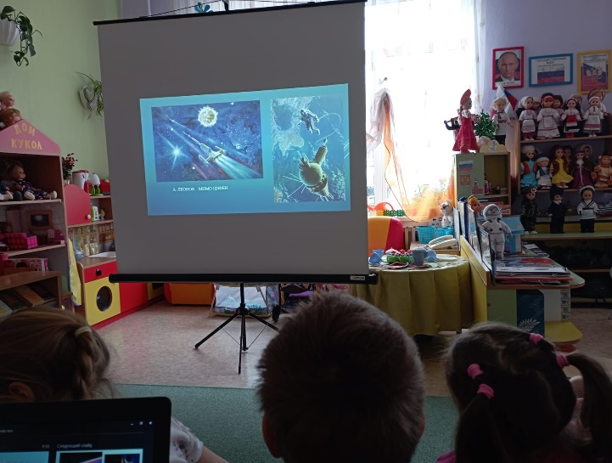  Рассматривание картин про космос  Космонавта художника Леонова. А | 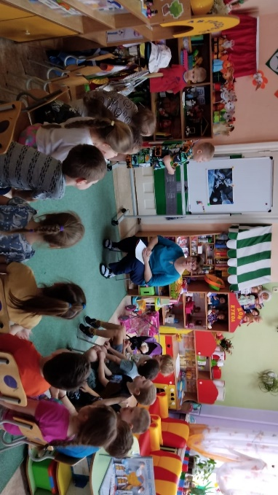  Составление рассказа по картине «Космонавты» | 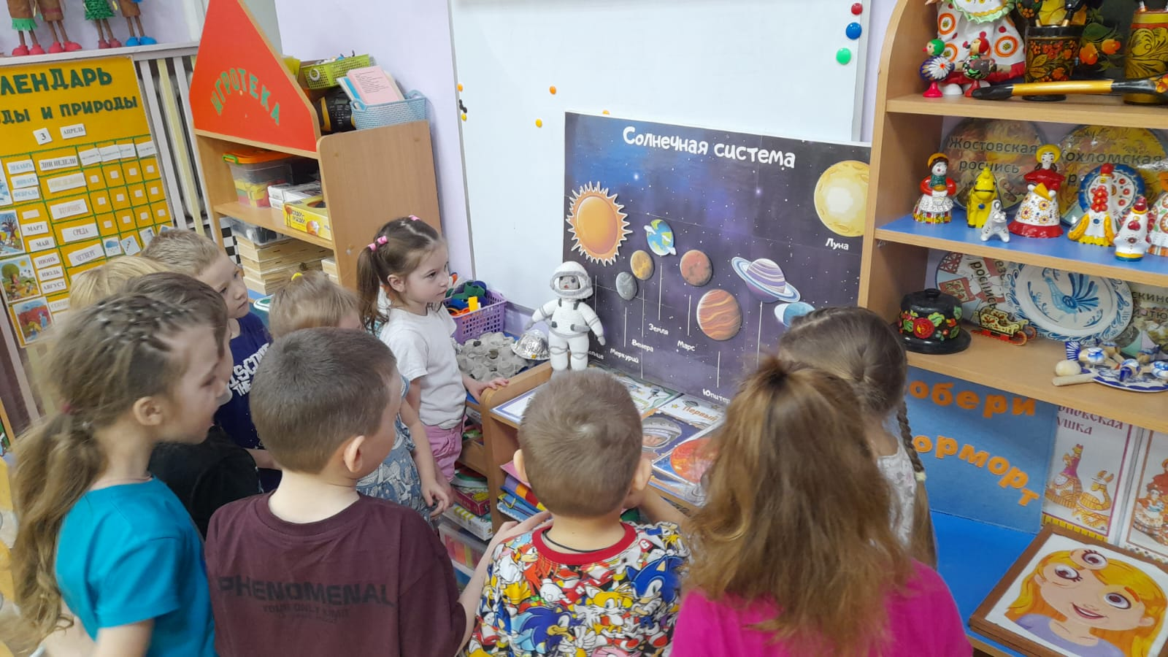
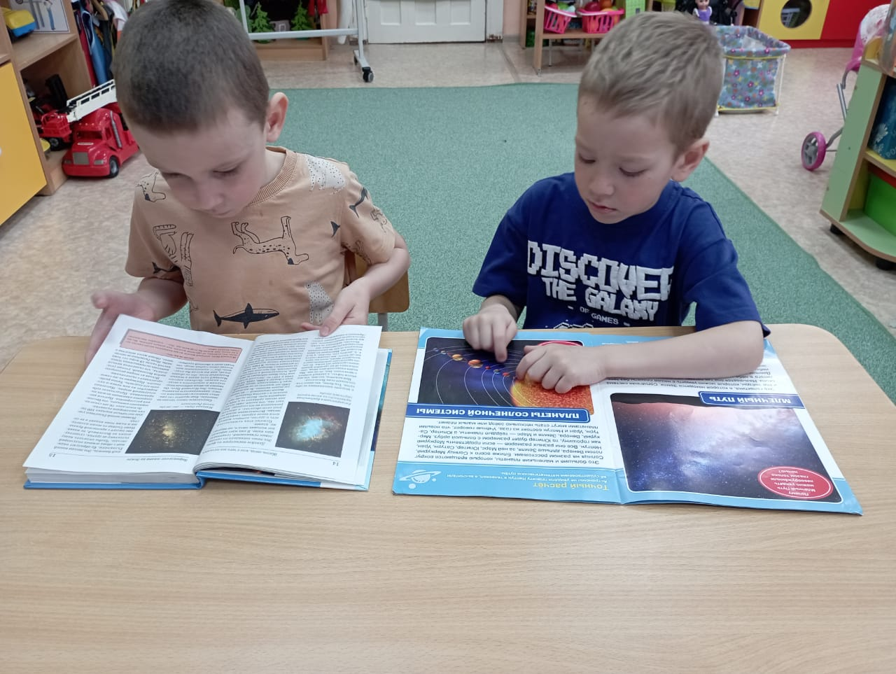  Рассматривание и чтение энциклопедий | 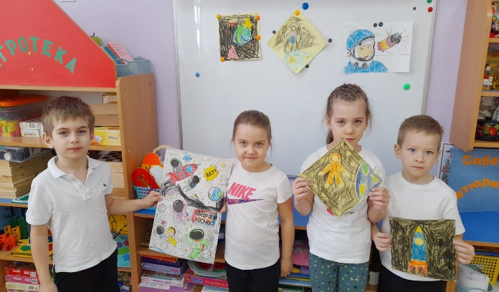  Раскраски | 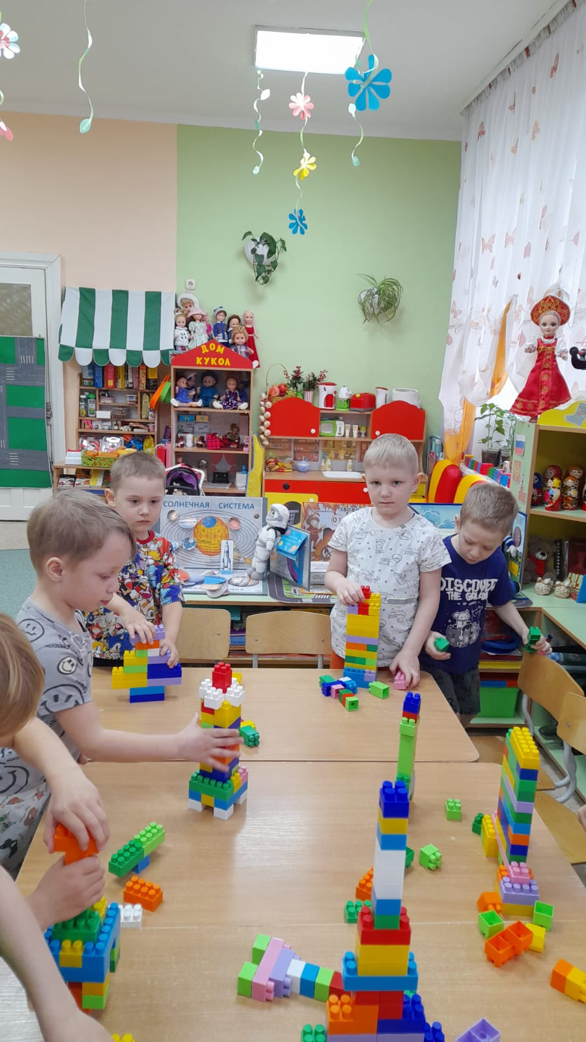  Лего конструирование «Ракета»
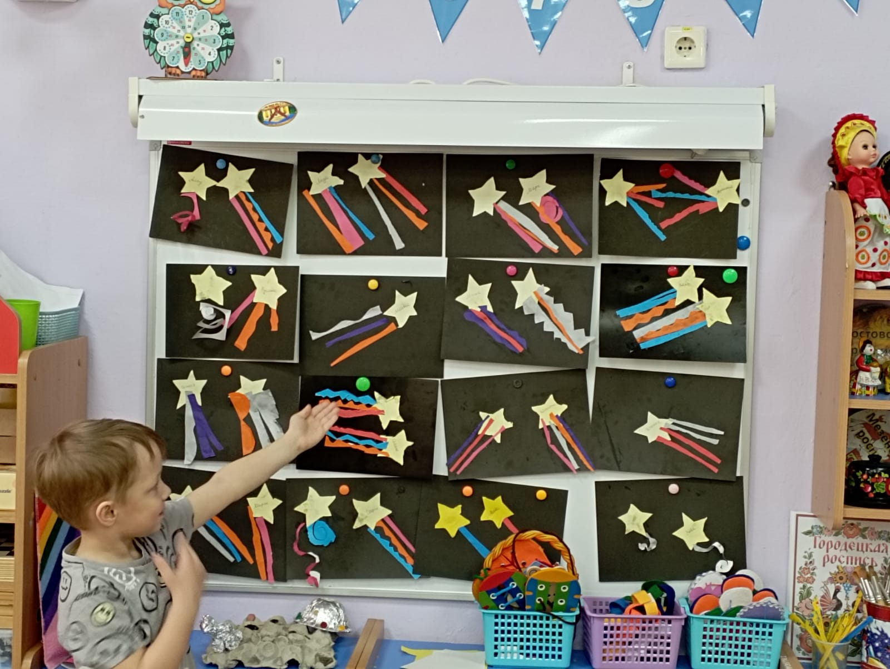  Аппликация «Комета» | 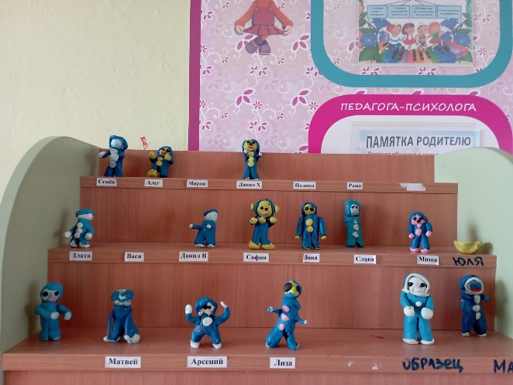  Лепка «Космонавты» | 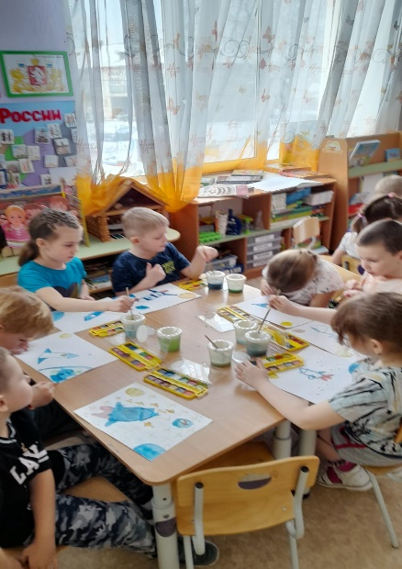  Рисование «Ракета»
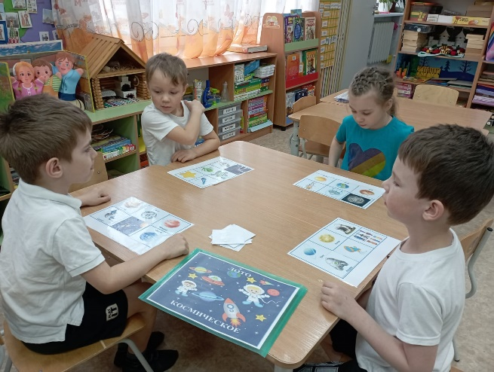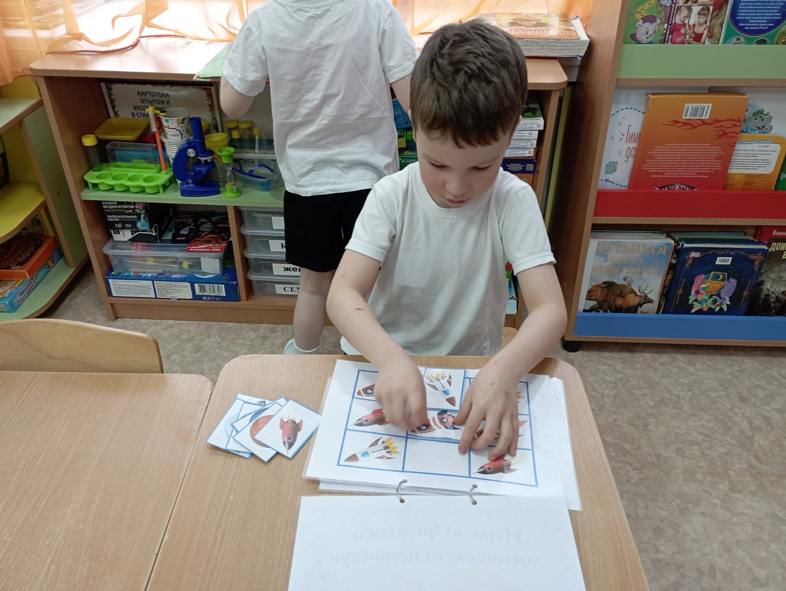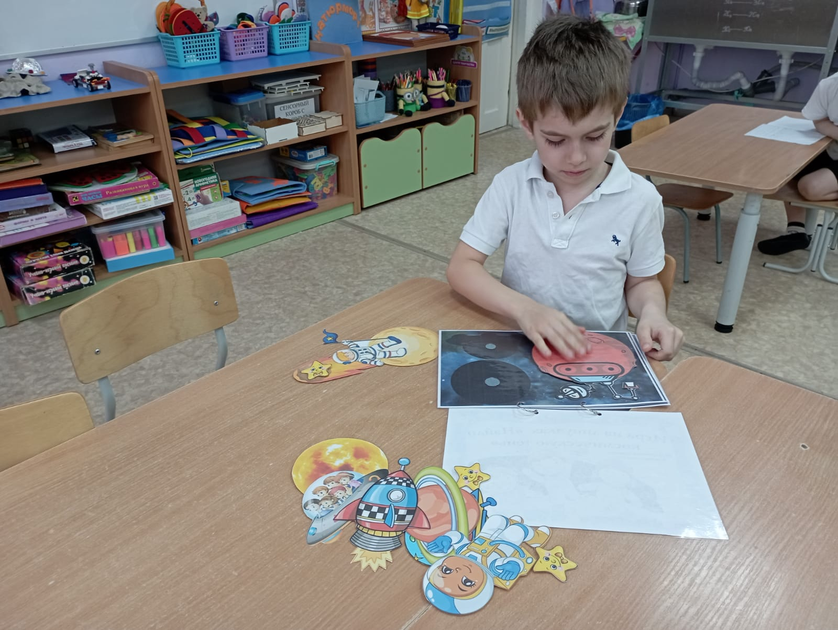
Дидактические игры

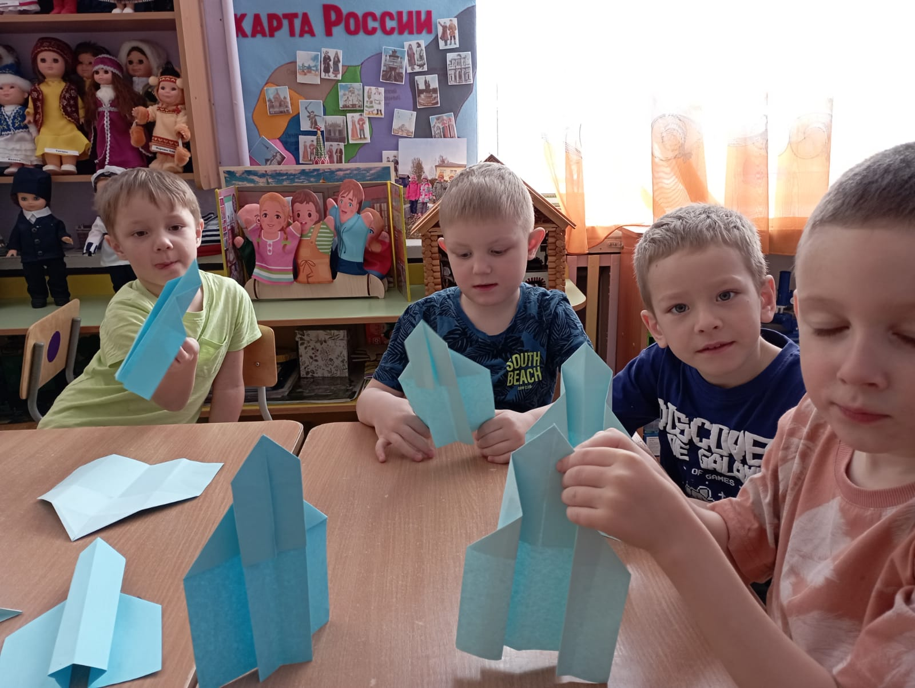  Оригами «Ракета» | 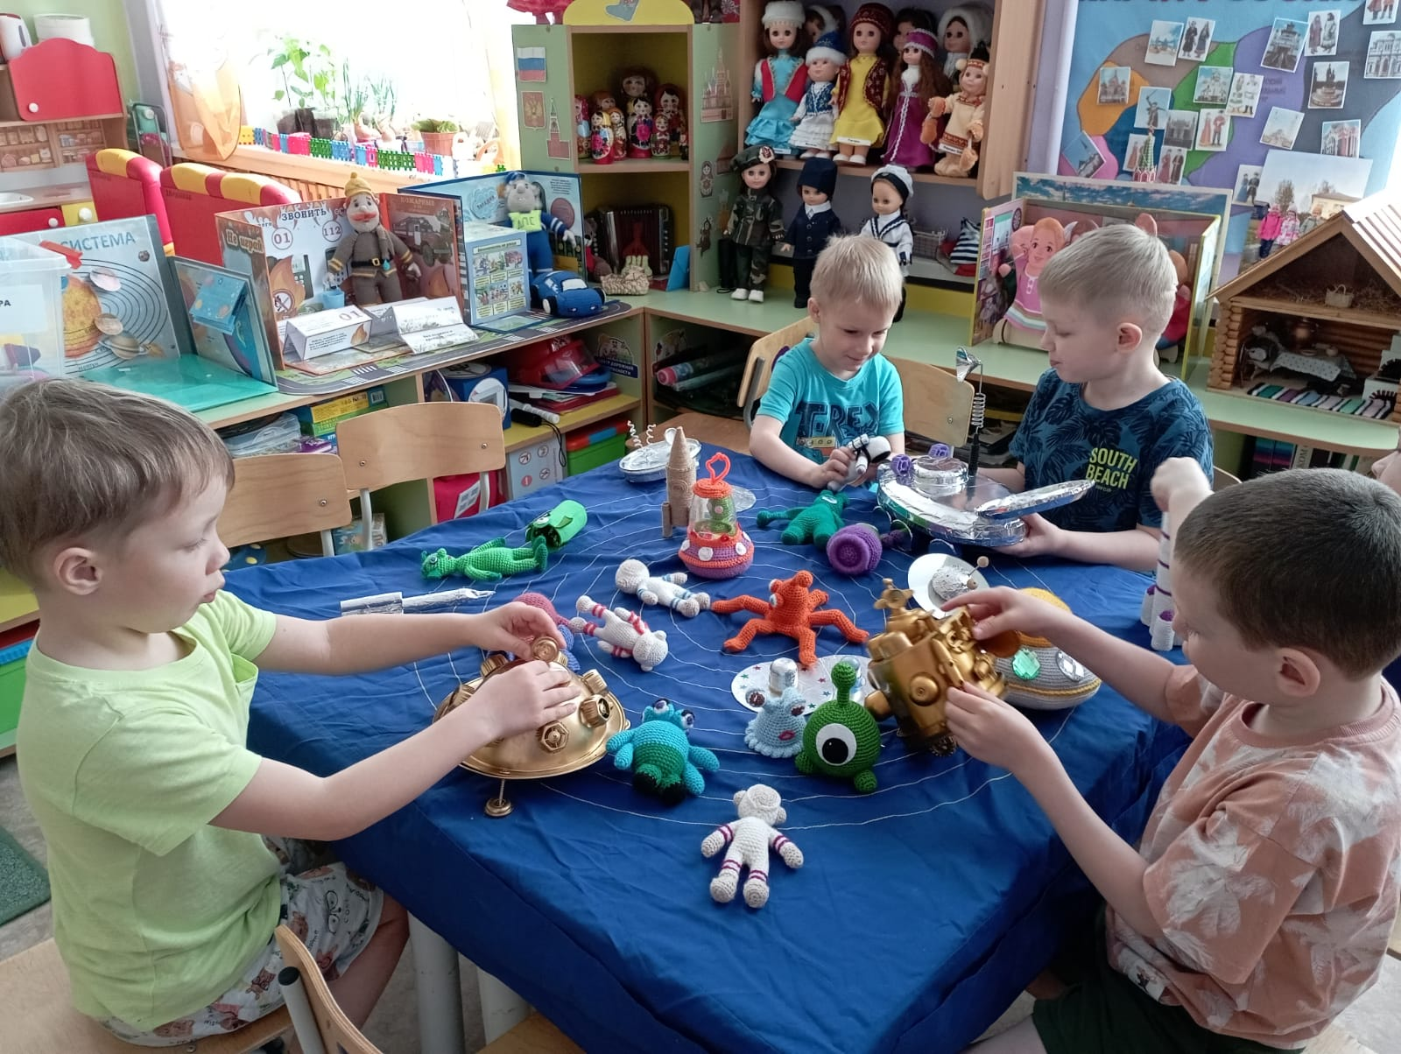  Режиссёрские игры | 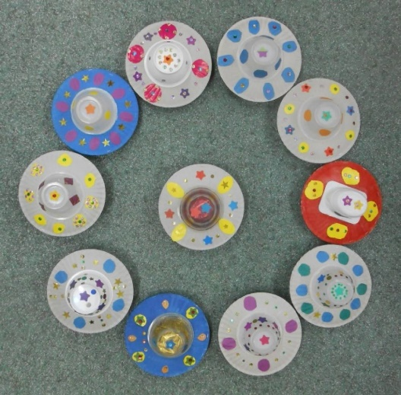  Летающие тарелки
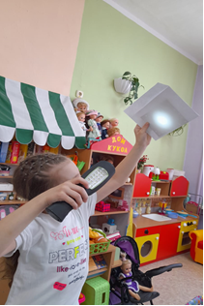  Опыты | 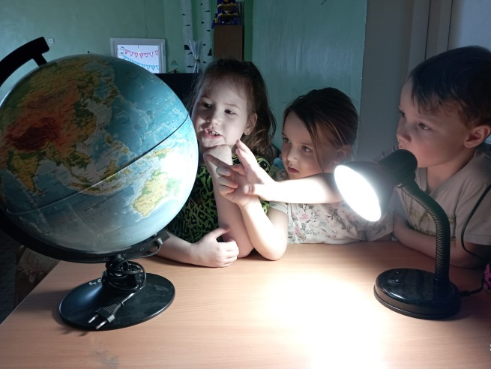  Опыты | 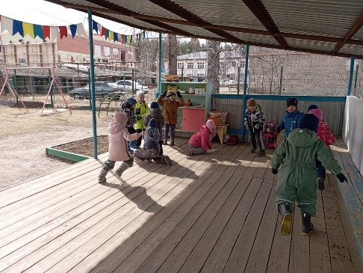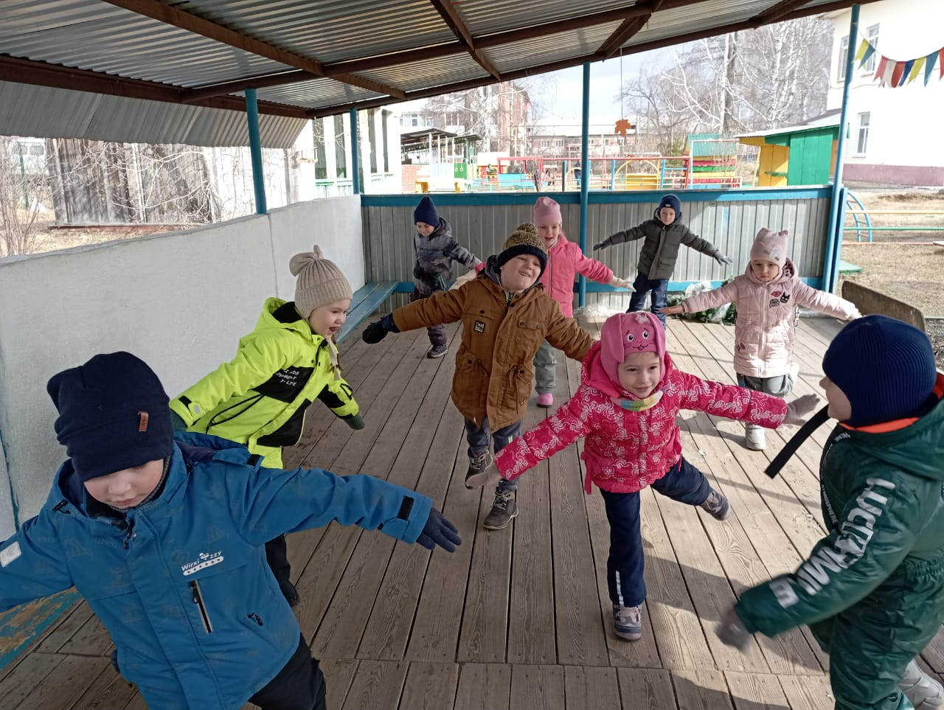  Подвижные игры
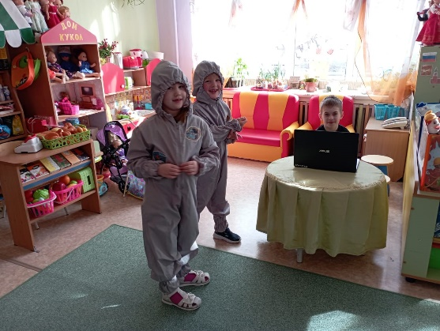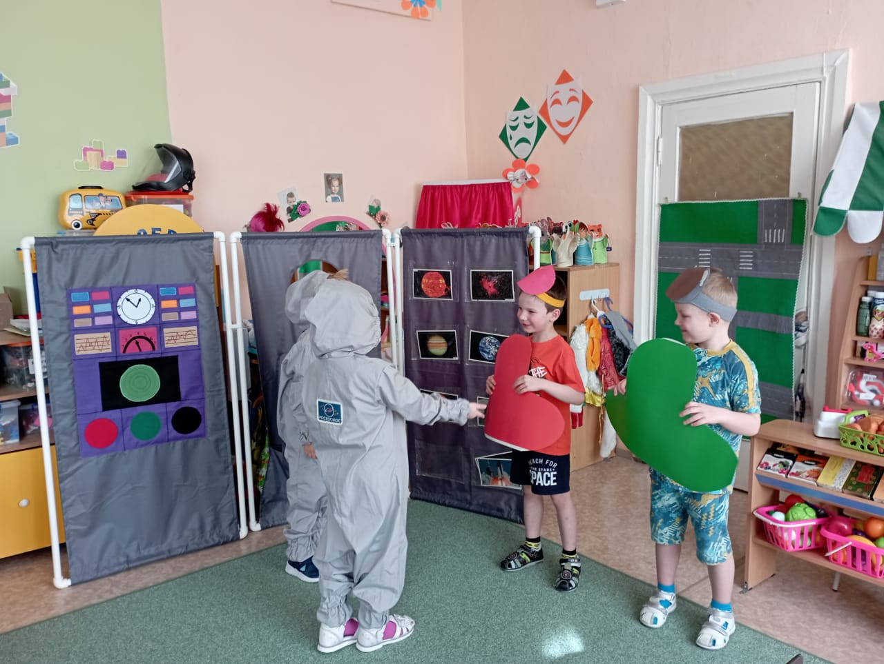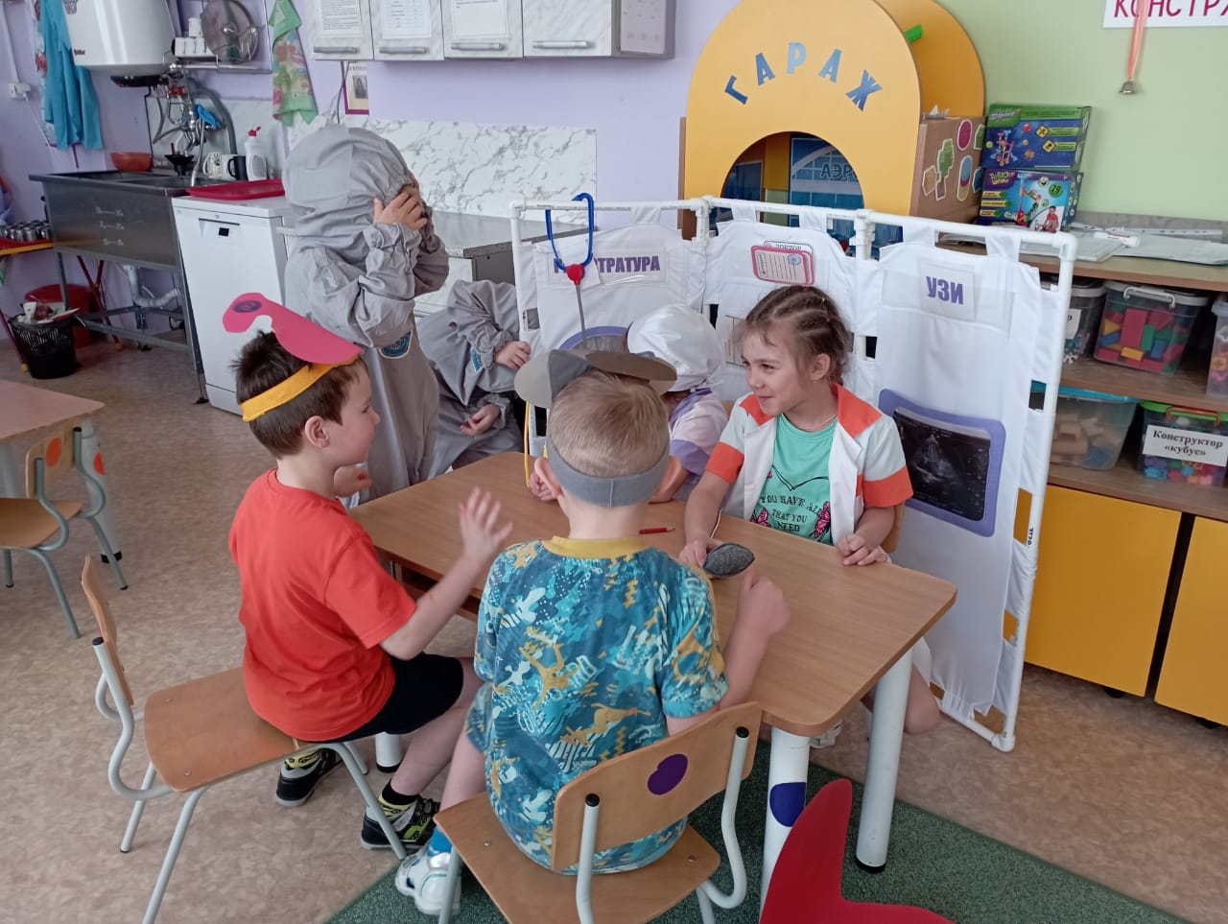

Сюжетно ролевая игра
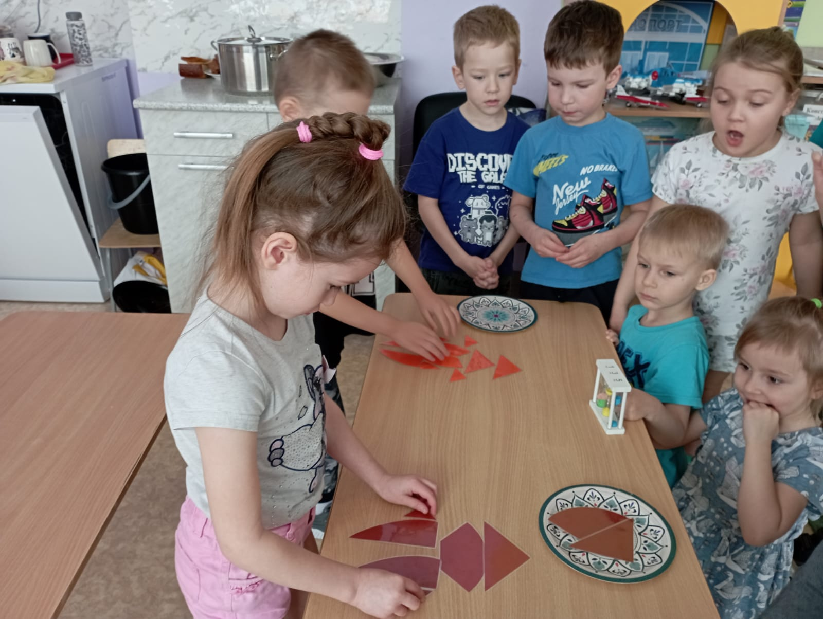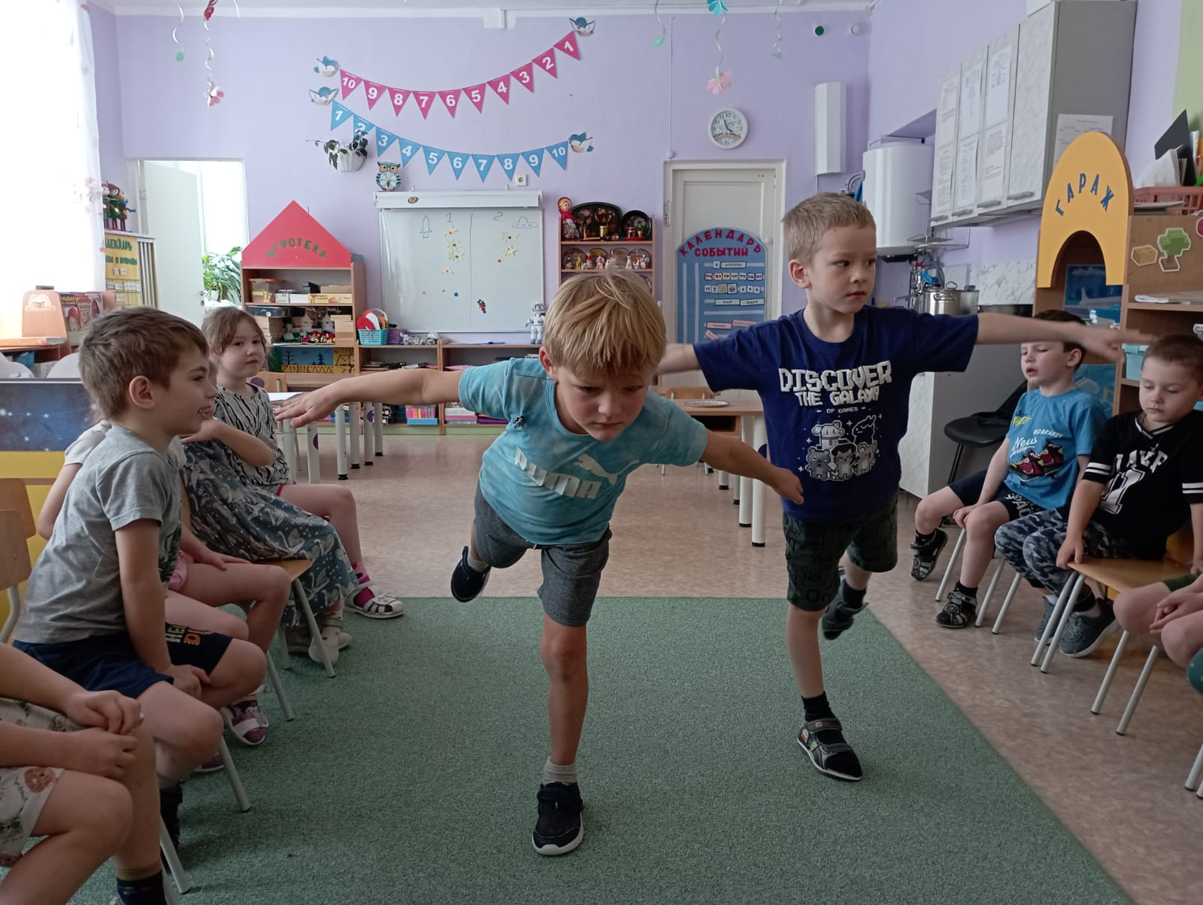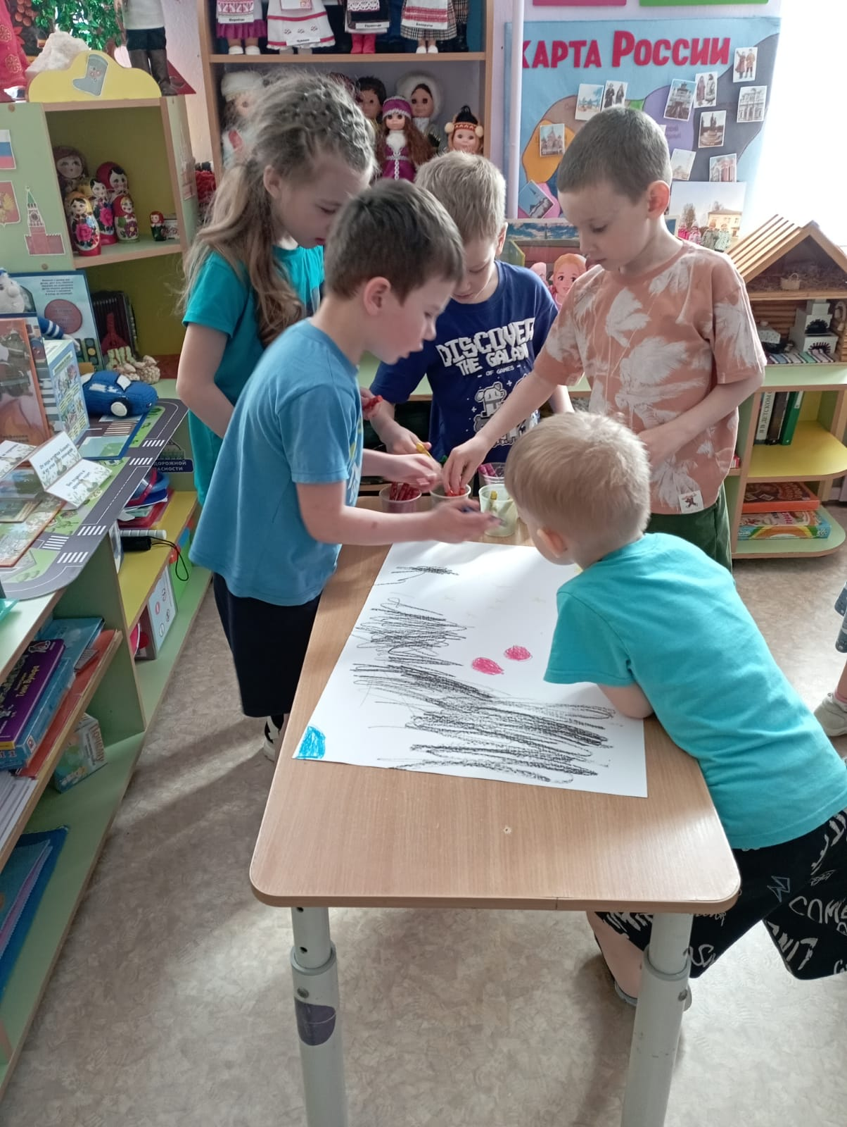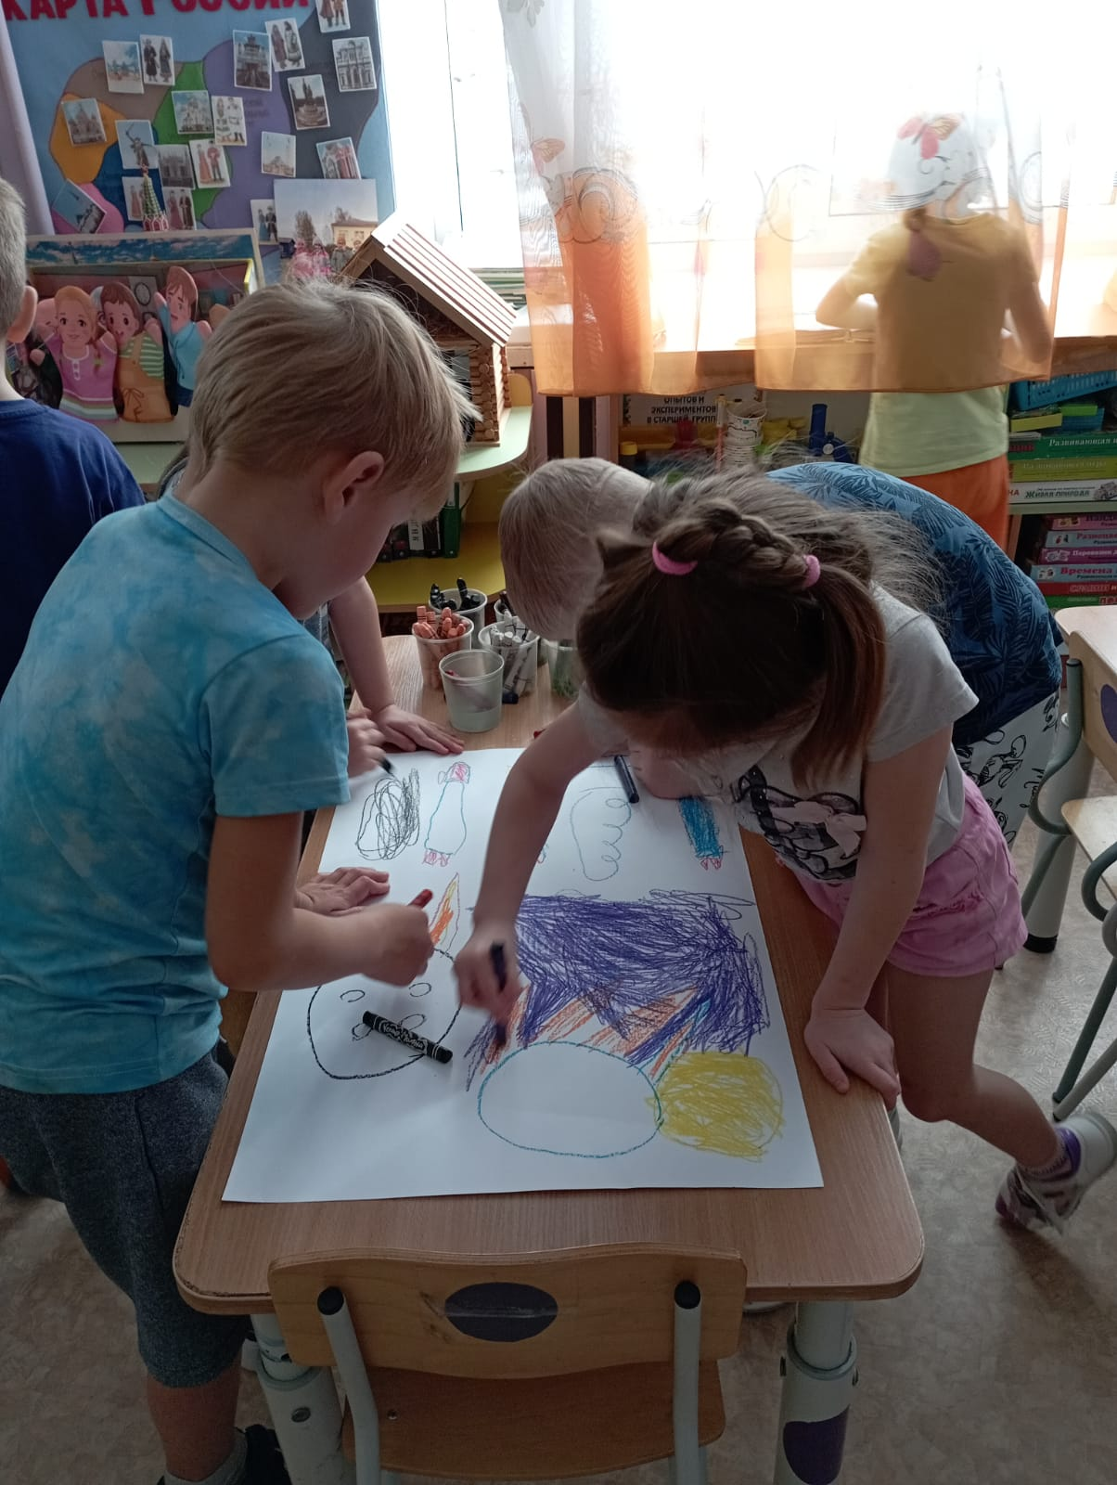
Развлечение

